Defectos cardíacos: defecto del tabique auriculoventricular

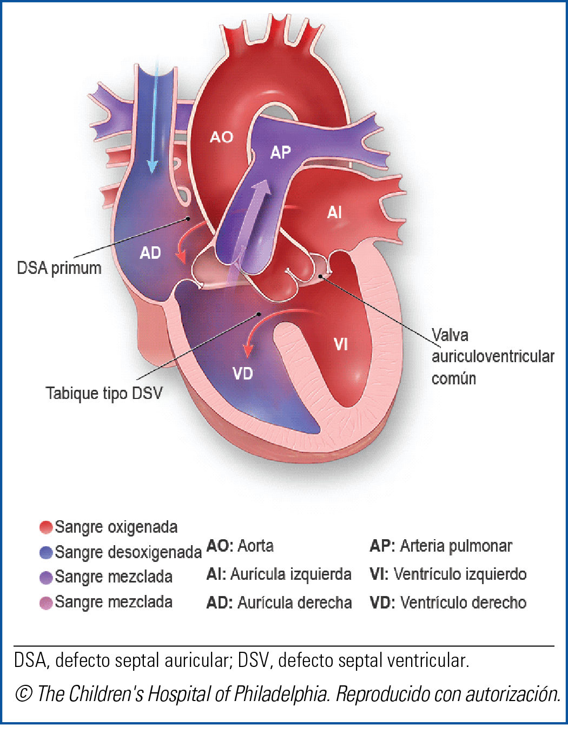
Un defecto del tabique auriculoventricular es un problema en la parte del corazón que conecta las cámaras superiores (aurículas) con las cámaras inferiores (ventrículos). Hay dos tipos de defectos del tabique auriculoventricular: completos y parciales.
Tabique auriculoventricular completo
Un defecto del tabique auriculoventricular completo es un defecto grave en el cual existe un gran orificio en el tejido (septo) que separa los lados derecho e izquierdo del corazón. El orificio está en el centro del corazón, donde se encuentran las cámaras superiores (aurículas) y las inferiores (ventrículos).

Como el corazón se formó con anomalías y presenta este gran orificio, las válvulas que separan las cámaras superiores y las inferiores también presentan anomalías. En un corazón normal, hay dos válvulas que separan las cámaras superiores y las inferiores: la válvula tricúspide que separa las cámaras de la derecha y la válvula mitral que
separa las de la izquierda. En los niños que tienen un defecto del tabique auriculoventricular completo, hay una válvula grande que tal vez no cierra correctamente.
Como resultado de la anomalía de los conductos entre los dos lados del corazón, la sangre de ambos lados se mezcla y retorna demasiada cantidad de sangre a los pulmones antes de que esta se transporte al organismo. Esto significa que el corazón se esfuerza más de lo que debería, por lo que se agrandará y se dañará si los problemas no se solucionan.

Defectos del tabique auriculoventricular parciales
Un defecto del tabique auriculoventricular parcial es la forma menos grave de este defecto cardíaco. El orificio no se extiende entre las cámaras inferiores del corazón y las válvulas están mejor formadas. Normalmente, sólo es necesario cerrar el orificio que se encuentra entre las cámaras superiores (este orificio se denomina defecto septal auricular, o DSA) y hacer una reparación mínima a la válvula mitral. El tabique auriculoventricular parcial también se denomina defecto septal auriculoventricular, o DSAV.

¿Cuáles son los síntomas de los defectos del tabique auriculoventricular?
En el caso de un defecto del tabique auriculoventricular completo, pueden presentarse los siguientes síntomas dentro de un lapso de varios días o semanas a partir del nacimiento:
- labios, piel y uñas con un tinte púrpura o azul (cianosis);
- dificultad para respirar;
- poco aumento de peso y crecimiento;
- soplo cardíaco: el sonido del corazón es anormal cuando el médico lo escucha con un estetoscopio.
Los defectos del tabique auriculoventricular parciales causan menos síntomas y, a veces, no se diagnostican hasta que el niño llega a sus veintes o treintas y comienza a tener latidos cardíacos irregulares (arritmia), válvulas con fugas u otros efectos.

¿Cómo se diagnostican los defectos del tabique auriculoventricular?
El proveedor de atención médica que evalúa al recién nacido en el hospital podría realizar el diagnóstico, o el proveedor de atención primaria podría notar un soplo cardíaco y otros síntomas y remitir al bebé a un cardiólogo.
El diagnóstico del defecto del tabique auriculoventricular puede requerir alguna de las siguientes pruebas, o todas ellas:
- ecocardiograma: es una prueba en la que ondas de sonido crean una imagen del corazón;
- electrocardiograma (ECG): un registro de la actividad eléctrica del corazón;
- radiografía de tórax;
- oximetría de pulso: una forma no invasiva de monitorear el nivel de oxígeno en la sangre;
- cateterismo cardíaco: un tubo delgado se inserta en el corazón a través de una vena o arteria en cualquiera de las dos piernas o a través del ombligo;
- resonancia magnética nuclear cardíaca: una imagen tridimensional que permite ver las anomalías del corazón.

A veces, un defecto del tabique auriculoventricular completo se diagnostica mediante un ecocardiograma o un ultrasonido fetal. Los proveedores de atención médica de su bebé pueden elaborar un plan para el parto, para ocuparse del bebé inmediatamente después que nace.

Los defectos del tabique auriculoventricular completos son muy comunes en los niños con síndrome de Down.

¿Cuáles son las opciones de tratamiento de los defectos del tabique auriculoventricular?
Los defectos del tabique auriculoventricular completos requieren cirugía, normalmente dentro de los primeros 2 o 3 meses de vida. El cirujano cerrará el gran orificio con uno o dos parches. Los parches se suturan (se cosen) en el músculo del corazón. Conforme el niño crece, el tejido crece sobre los parches.

El cirujano también separará la válvula grande única en dos válvulas y las reconstruirá para que queden lo más normales posible, dependiendo de la anatomía del corazón del niño.

Los defectos del tabique auriculoventricular parciales también pueden requerir cirugía, ya sea que se hayan diagnosticado en la niñez o la adultez. El cirujano colocará un parche o suturará el defecto septal auricular para cerrarlo y reparará la válvula mitral o la reemplazará con una válvula artificial, o bien con una válvula de un donador de órganos.
Después de la cirugía, los pacientes se recuperarán en la unidad de cuidados intensivos.

¿Qué tipo de atención de seguimiento se requiere en el caso de un defecto de tabique auriculoventricular?

Hasta los 18 años de edad
Un niño que se ha sometido a la reparación quirúrgica de un defecto del tabique auriculoventricular deberá recibir la atención de por vida de un cardiólogo. La mayoría de los niños se recuperan completamente y no necesitarán cirugía adicional ni cateterizaciones.

Los cardiólogos pediatras hacen el seguimiento de los pacientes hasta que estos son adultos jóvenes, y coordinan la atención médica con el proveedor de atención primaria. Los pacientes deberán seguir estrictamente las indicaciones de los proveedores de atención médica, deberán tomar los medicamentos que se les han recetado y, en algunos casos, limitar la actividad física.

A veces, los niños con defecto del tabique auriculoventricular experimentan problemas cardíacos más adelante, incluido el latido irregular del corazón (arritmia) y el estrechamiento de las válvulas o fugas en estas. En estos casos, es posible que requieran medicamentos, otra cirugía o cateterismo cardíaco.

Adultez
Los cardiólogos pediatras ayudarán a los pacientes en la transición a un especialista de enfermedades cardíacas congénitas de adultos. Gracias a los grandes avances de la medicina y la tecnología, hoy en día la mayoría de los niños que nacen con defectos del tabique auriculoventricular pueden llevar una vida sana y productiva al llegar a la adultez.

Adaptado con autorización. © The Children’s Hospital of Philadelphia.

